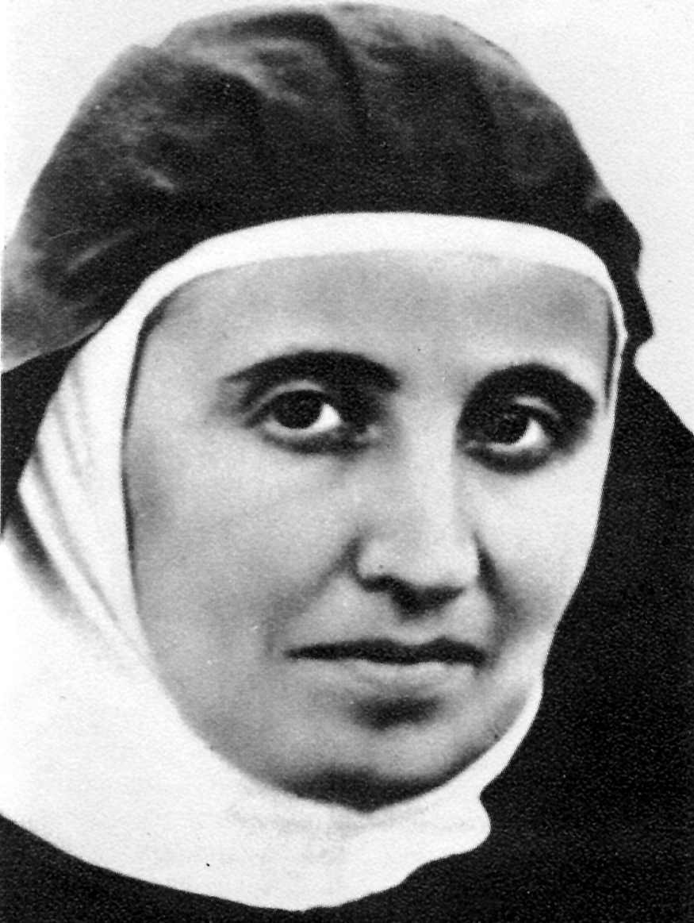
Al servicio del Reino

Teresa de la Asunción
Martínez y Galindo
(1850-1907)

Cofundadora de las
Religiosas de la Presentación
en 1880

Dios la preparó en el claustro para una obra de predilección. Por eso le dispuso el camino para el ingreso entre las hijas de Sta. Clara, a fin de que se impregnara bien del espíritu de la sencillez franciscana, del amor a la oración de los contemplativos y de la generosa abnegación de los que han de trabajar por los demás en la tareas sacrificadas del apostolado.

Luego, el mismo Dios la hizo enlazar sus caminos con los de un hombre excepcional, que proyectaba una obra de servicio educativo y precisaba una firme columna de fe, de inteligencia y de heroísmo. Ese hombre fue el futuro Obispo D. Maximiano Fernández del Rincón, a quien ella no tuvo más remedio que secundar, porque tal era la inspiración que bullía en su corazón desprendido y en su mente abierta a las necesidades del prójimo.

Resultó una excelente y humilde colaboradora de ese hombre generoso. Pero también ella brilló con personalidad propia, infundiendo en sus compañeras de empresa el espíritu sobrenatural que la animaba. Así nació la Congregación de las "Religiosas de la Presentación de la Virgen María", de Granada, de las que fue el alma y soporte en el interior, como D. Maximiano lo fue desde el exterior.

Alma mística y profunda, de sentido práctico admirable, sufrida y silenciosa hasta límites sorprendentes, pasó el resto de sus días sembrando el amor a Jesús y a la Iglesia, hablando de trabajo y de servicio, ofreciendo ejemplos hermosos de desprendimiento, abriendo caminos de vida cristiana a las muchas alumnas que se fueron acercando a sus centros. Ella, que había nacido para la paz y el silencio, supo ser modelo y mensaje de trabajo y sacrificio por Dios.

ITINERARIO BIOGRAFICO

1850. 22 de Enero. Nace en Baeza. Sus padres, Antonio Martínez y Agustina Galindo, tienen siete hijos, siendo ella la penúltima. El ambiente hogareño es muy piadoso y se vive con desahogo.

1860. Hace la Primera Comunión. Siente pronto deseos de ingresar en algún Convento de Clarisas o de Carmelitas.

1863. 17 de Marzo. Es enviada por su padre como educanda al Monasterio de Sta. Magdalena, de Agustinas. Conoce y se confiesa con D. Maximiano Fernández del Rincón, Párroco de la Iglesia del Sagrario. Hace voto de perpetua castidad.

1865. 22 de Noviembre. Regresa al hogar. A los ocho meses decide entrar en la vida religiosa. Ingresa en la Clarisas.

1867. 23 de Abril. Hace su profesión religiosa. Vive intensamente su consagración a Dios. No queda satisfecha del todo con el estilo de vida del Monasterio. Mantiene relación epistolar con D. Maximiano, su confesor anterior.

1875. Agosto. Recibe la invitación de D. Maximiano Fernández del Rincón a colaborar en el Instituto de religiosas educadoras que se llamará de la "Presentación de la Virgen María". Acepta la propuesta.

1876. 23 de Mayo. El Arzobispo de Granada aprueba las Constituciones. El 16 de Febrero de 1877 tiene ella una inspiración sobre la nueva Obra.

1879. 20 de Enero. Con permiso otorgado de Roma, sale del Convento. Es elegida Superiora de las siete jóvenes traídas por D. Maximiano.

1880. 12 de Octubre. Es la fecha en que se inicia la Congregación. El Arzobispo Mns. José Moreno Mazón bendice la casa en solemne ceremonia. Reciben alumnas y comienzan las tareas.

1886. El Visitador de Religiosas de la Diócesis interviene ante la tardanza en obtener el permiso del Arzobispo.

1887. 12 de Octubre. Por fin, autorizadas por el Sr. Arzobispo, emiten la profesión las primeras siete Hermanas. Aumentan las vocaciones.

1891. Es elegido D. Maximiano como Obispo de Teruel y tiene que abandonar Granada. El 23 de Agosto es consagrado Obispo. Se mantiene en relación epistolar estrecha con las Hermanas.

1902. D. Maximiano gestiona la adquisición del edificio antiguo de Franciscanos en Guadix. Prepara en él un establecimiento, trayendo a siete Hermanas de Granada. El 15 de Agosto inician allí la segunda obra de la Congregación.

1904. Agosto. Llega la M. Teresa a Baza, donde inicia la labor del Colegio.

1907. 19 de Marzo. Cae enferma de pulmonía. Después de breves días de sufrimiento, fallece el día 29 de Marzo, Viernes Santo de este año, siendo enterrada en la Iglesia del Convento.

Escritos:

- Autobiografía.
- Meditaciones.
- Poesías.
- Cartas.

IDEARIO PEDAGOGICO

1. Alma mística por excelencia, tuvo siempre la intuición interior de que su misión en la tierra era hacer lo que Dios esperaba de ella cuando llegara el momento elegido por la Providencia. Por eso supo esperar, orar, sobre todo confiar en Dios. Y eso la dio también confianza en los intermediarios que Dios puso en su camino para ayudarla en su delicada misión de formadora de otras almas

1. "Una fuerza superior movía mi corazón a obrar en todo con la mayor perfección posible, puesto que así me lo exigía el carácter de Esposa del Salvador."
(Autobiografía V. 2)

2. "Pero Jesucristo, mi adorado y dulce Dueño, que me quería toda para su corazón puro y sagrado ya desde chiquita, a pesar de mis maldades, con fuertes y amorosos silbos me llamaba a su servicio, como Buen Pastor." (Autobiografía I 4)

3. "El constante temor de ofenderle, o ligeramente desagradarle, y el estar privada de su divina y real presencia, puedo asegurar que ha sido y es el mayor martirio que puedo padecer. Martirio que ofrezco resignada a mi amantísimo Dueño, aceptando el continuar en esta penosa ansiedad cuanto tiempo agrade la voluntad divina." (Autobiografía 1)

4. "Pero, en quien, después de Dios, tengo cifrados todos mis contentos y delicias y la que supo robarme el alma, corazón y afectos... y todo, todo cuanto en mí había, fue mi Madre y mi Señora, la Santísima Virgen María."
(Autobiografía II. 17)

5. "Como mi devota ternura... me moviese a tributarle algunos obsequios y rendirle mis humildes y pobres homenajes, me sentí inspirada a ofrecerme por su más ínfima esclava." (Autobiografía II. 19)

6. "Encontraba notable contento en los sagrados misterios de nuestra redención, de las grandezas y atributos divinos y misterios y prerrogativas de la santísima, y amorosa y dulce Madre.
Eran las materias que se llevaban mi mayor atención y con las que nuestro Señor, con verdadera mano liberal y pródiga, me hacía experimentar los más extraordinarios consuelos, que no pocas veces arrancaban de mis ojos dulces y abundantes lágrimas de amor."
(Autobiografía II)

7. "Como nuestros corazones, gracias a Dios, le están vivamente consagrados, deseamos no omitir cosa alguna que para vencer al diablo sea necesaria.
Porque el amor que entre nosotros existe, y que por dicha se prolongará toda la eternidad, es gracias a Dios purísimo, es santo, es necesario, es bendecido por Dios. Porque Dios se agrada de él. Otra cosa no es posible." (Carta 13 Julio 1895)

8. "El amor es como un fuego misterioso que, ardiendo dentro del alma, se da a conocer por ciertas agitaciones y vehementes impulsos que ésta siente, los cuales son como la forma en que tiende aquel a exteriorizarse y a derramarse hacia los demás seres, cuya dicha y felicidad anhela el corazón enamorado."
(Meditación VII)

9. "Solicitaba de la misma Señora y Reina me obtuviese la inmerecida gracia de ser Esposa de Jesucristo, su Divino Hijo."
(Autobiografía Il 19)

10. "Como Dios es plenitud infinita de bondad, no desea más que derramarse y comunicarse con sus criaturas. Cuanto más da, más rico es, porque sus tesoros no sufren mengua: a todos da y a todos enriquece. Pero, con aquellas almas generosas que a todo lo terreno renuncian por amor a su corazón dulcísimo, que se consagran a El por medio de una vida de privaciones y sacrificios absolutos.., con esas almas su liberalidad no reconoce límites. Hace con ellas verdaderas locuras de amor." (Meditación VIII)

11. "No hemos de tratar de otra cosa que de perfección, de progresar mucho en el amor de Dios, de crecer mucho en santidad." (Apuntes personales)

12. "Venid almas, venid corazones, quienes quiera que seáis; venid, venid todos apresuradamente, sin temores a nada ni a nadie. Corred y alistaros con valerosa intrepidez en las filas de los amantes del divino Corazón de Jesús en el Sacramento del amor." (Meditación I)

12. "Almas enamoradas del Corazón de Jesús, corred presurosas a la bodega de ese hermoso Corazón." (Meditación X)

2. En consecuencia de su actitud de entrega y servicio, siempre estuvo recomendado a sus seguidoras que vivieran las virtudes de servicio, humildad y abnegación, propias de quien tiene que trabajar por el Reino de Dios en las almas. Para ella la virtud es compromiso, la sencillez es estilo de vida y el esfuerzo es manantial de vida y eficacia.

1. "El principal obsequio que, con el auxilio de la divina gracia, quiero hacerle a nuestra amantísima Madre, la Virgen María, en este mes que le está especialmente consagrado es convertirme y transformarme de pecadora en santa, haciéndome completa violencia a mí misma y dando muerte a mis rebeldes pasiones, para ver si, de esta manera, encuentro al Amado de mi alma.
Me abraso en deseo de hacerlo y le busco con solicitud ardiente.
Pero, no todo lo ardiente que debiera ser; porque, a pesar de todo, aun cuando por actos muy ajenos a mi voluntad, que es la de obrar en todo con la mayor perfección posible, soy infiel a Jesucristo en lo que tan de corazón le prometo repetidamente: moderar la vivacidad de mi carácter y no incomodarme."
(Carta 30 Abril 1895)

2. "Dios mío y Señor mío amantísimo, ilumina a todos los pecadores, para que conozcan las delicias y las dulzuras de tu trato y también la felicidad que está escondida en tu bodega de vinos celestiales a fin de que, convertidos todos a Ti, te sirvan con fidelidad de hijos y te gocen después eternamente en la gloria."
(Meditación X)

3. "Mi grande compasión hacia los pobres y atribulados me movía a favorecerles espiritual y temporalmente... al dar la limosna al pobre, me sentía impulsada a hacerlo de rodillas y besarle la mano, lo que efectivamente practicaba con notable satisfacción de mi alma." (Autobiografía)

4. "Que seáis muy buenas, silenciosas y humildes, caritativas, para que el divino Esposo se recree en vuestros corazones."
(Carta 7 Agosto 1904)

5. "Otro de los favores que Dios se ha dignado concederme es sentir un especial deseo dentro de mi corazón de estar, si fuera posible, constantemente al lado de aquél que sufre o padece."
(Autobiografía V. 29)

6. "Una fuerza superior movía mi corazón, inclinándolo suavemente a obrar en todo con la mayor perfección posible."
(Autobiografía)

7. "Someto mi juicio y voluntad a la de Vd. Y, cumpliendo ésta, quedo tranquila."
(Carta Mayo 1895)

8. "El Corazón de Jesús en la Eucaristía pronuncia constantemente aquellas memorables palabras que hace siglos dijo con acento dolorido desde el santo árbol de la cruz: "Sed tengo".
Sí, se abrasa de sed de que todas las almas con la debida disposición, y dando de mano a todas las vanidades que las fascinan y seducen, se alimenten con el pan de los ángeles, traten seriamente de perfeccionar todos los actos de su vida, no encuentren aquí en la tierra cosa que más les cautive que la comunión diaria.
Procuremos que el móvil de nuestros actos sea el amor y él nos tenga día y noche hambrientos." (Meditación XIV)

9. "Las que tenemos la inmerecida gloria de haber sido llamadas a esta sublime vida de los consejos evangélicos, vivamos como ángeles en carne humana, exhalando por doquier el precioso aroma de las virtudes más heroicas, dando continuo ejemplo de abnegación y sacrificio, exhortando a todos al amor de Dios, prodigando el bien, enseñando, en fin, con el ejemplo a las sociedades modernas, a los incrédulos, a los impíos, que las almas consagradas a Dios, desposadas con el Corazón Santísimo de Jesús, son los pararrayos de la Divina Justicia y se hallan preparadas y dispuestas a defender la honra del Corazón ultrajado de Jesús, aun a costa de la propia vida.
¡Ojalá nos fuera dado derramar hasta la última gota de nuestra sangre por la gloria del Esposo amantísimo de nuestras almas." (Meditación XVIII)

10. "Es preciso despertar del letargo en que nos hallamos. Las necesidades de la Iglesia son gravísimas... Mirad que el único medio de salvación que tenemos para tantos males son las súplicas, las plegarias." (Meditación XXIX)

11. "Esto marcha bien gracias a Dios. Y con la ayuda de Dios y cuanto celo y actividad me es dable, todo se cumple y observa con la mayor perfección que es posible. Se trabaja con constante asiduidad... Dios nos ayude para todo."
(Carta Abril 1895)

12. "Hacía cuantos esfuerzos podía para que las personas con las que yo comunicaba se enamorasen de la virtud y amasen mucho al Salvador." (Autobiografía)

13. "Que el Santísimo Corazón de Jesús nos abrase y que nos haga víctimas de su divino amor..." (Carta 30 Abril 1895)

3. El apostolado para ella, sobre todo el dirigido a la formación de las almas tiernas de las niñas, era sólo una forma de hacer conocer y amar al que su fiel corazón siempre ado-raba, al Señor amado, al dueño del alma.

1. "Procuremos nosotros ser del número de esas almas afortunadas, trabajando con celo verdaderamente incansable por dar gloria al Corazón de Jesús, por todos los medios que nuestras fuerzas nos permitan, auxiliados con la gracia divina."
(Meditación IV)

9. "Decía nuestro Señor Jesucristo estas consoladoras palabras: "Cuanto hacéis con uno de estos pequeñuelos a Mí me lo hacéis".
Debemos comprender perfectamente lo muy grato que es al deífico Corazón de nuestro adorado Jesús y la mucha gloria que con ello podemos darle, si desplegamos todo afán y solicitud en prodigar el bien a los niños, trabajando con incansable solicitud en cultivar el jardincito de sus almas, enseñándoles las sendas seguras de la vida, e inculcando en sus sencillos corazones sentimientos de verdadera piedad y de amor entrañable a nuestra religión sacrosanta, sin lo cual no puede haber salvación, sino ruina eterna.
En los tiempos en que corremos, esta educación social y religiosa es apremiante y gravísima." (Meditación XXX)

6. "Yo no le pido al Señor morirme e irme a la gloria, sino que viva hasta el fin del mundo y mientras haya una sola Hostia consagrada en la tierra para adorar siempre a mi Señor Sacramentado."
(Autobiografía 1)

2.” ¡Amor mío! Arranca la venda de tantas inteligencias oscurecidas. Alumbra los entendimientos presos de errores diabólicos, especialmente en esta época de espantosa inmoralidad, de salvajismo inconcebible y guerra sin tregua a todo lo bueno. Ilumínalos para que, alumbrados por la luz de tu gracia divina, el mundo todo reconozca y agradezca los admirables beneficios que brotan de tu Corazón santísimo y maternal." (Meditación XIX)

3. "Tienen el fuego en los templos y se alejan para no percibir sus influencias celestiales, prefiriendo vivir yertos y en la inacción, antes que sacrificar los vicios y concupiscencias, que inhabilitan al alma para penetrarse del fuego que despide el Corazón santísimo de Jesús en la adorable Eucaristía." (Meditación II)

4. "El Señor, siempre propicio en favorecer a los pequeños, ha querido regalarme algunos favores con manos pródigas no desdeñando nunca, a pesar de mi ruin condición, el mostrar conmigo lo grande de su misericordia divina, sirviendo todo ello para mayor confusión mía, que tan envuelta me veo en debilidades y miserias."
(Autobiografía I)

8. "Atravesamos una época harto desgraciada en la que los cristianos se avergüenzan de dar público testimonio del amor de Dios y de humillarse ante sus hermanos. Y, en cambio, esos mismos blasonan de su arrogancia y de su detestable indiferencia religiosa, causa principalísima de los horribles males que todos lamentamos y que cada día se hacen más violentos e insoportables.
La única medicina, el más eficaz remedio para curarnos de esas gravísimas enfermedades, no es otro que la humildad en el amor." (Meditación XXII)

? Los textos están tomados de publicaciones internas de las Religiosas de la Presentación de la Stma. Virgen de Granada, especialmente de "Escritos de Teresa de la Asunción Martínez Galindo", edición preparada por Felisa Vélez Molero, PVM. Religiosas de la Presentación de Granada. Granada. 1993.

